Título
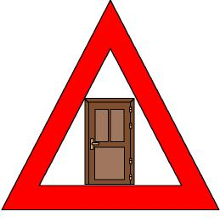

Cuidado, cuidadín

Fomentamos

Observación

Responsabilidad

Control del riesgo

Cuidado con los objetos peligrosos

Desarrollo de la actividad

El profesor imprimirá el archivo 5c_02.doc.

Los niños recortarán las señales y las colorearán.

Realizar un recorrido por el colegio. Cuando lleguen a un lugar en el que pueda suponer un riesgo para los niños, se detendrán y el profesor preguntará:

- ¿Qué es o qué lugar es?
- ¿Es peligroso?
- ¿Por qué?
- ¿Cómo debemos comportarnos para evitar el peligro?

Si es un lugar u objeto peligroso, pondrán una de las señales de precaución para que cuando la vean los niños tengan cuidado.
Material complementario:
Señales: fichero word: 5c_02.doc

